Worum es geht

Die Planung und Choreographie von Dressurküren, Quadrillen oder anderen Formationsritten ist komplex, zeitraubend und anfällig für Fehler. Gerade Fehler in der Planung kosten viel Zeit und Nerven. Dem Reiter wie dem Planer fehlten hier bisher geeignete, moderne Hilfsmittel zur geometrisch-dynamisch korrekten Planung der Hufschlagfiguren.

Mission Statement
Wir haben es uns zur Aufgabe gemacht, die geometrischen Grundlagen der Dressurkür, insbesondere aber auch des Figurenreitens in Formationen (Quadrillereiten) von Grund auf zu erkunden und die Erkenntnisse in Form von praxisnaher Software für jedermann anwendbar zu machen.

Die Basis: Eine Notation für das Dressurviereck
Systemvoraussetzungen:

Die Software ist optimiert für Windows XP, läuft aber auf vielen Betriebssystemen, da das System in Java implementiert wurde. Empfohlen wird ein Bildschirm mit mindestens 1280x1024 Pixel, mindestens 512MB freier RAM-Speicher, einer CPU mit mindestens 1GHz Taktrate und 300MB freier Speicherplatz auf der Festplatte.
Bevor wir uns an die Aufgabe machten, ein Softwaresystem zu entwickeln lag es an uns, eine klare Notation zu entwickeln. Diese Notation ist einfach zu lernen und eignet sich ebenso gut handgezeichnete Pläne zu erstellen oder Übungen zu formulieren. Daher bieten wir die Definitionen und Begleitmaterial kostenlos für alle an. Mehr Dokumente und Hilfsmittel, insbesondere eine ausführliche Definition und ein Tutorial finden Sie auf unserer Homepage.
Besuchen Sie unsere Homepage:

http://www.quadrillenschule.de

©2006 Andreas Zottmann

Das Angebot auf unserer Homepage:

- Kostenloser Download der Software.
- Bestellung von Lizenzen zum freischalten einzelner Module der Software.
- Viele Beispiele, Aufgaben und ausgearbeitete Küren zum anschauen und herunterladen.
- Viele Hilfsmittel und Dokumente rund ums Quadrille- und Dressurkürreiten.
- Tutorials und Dokumentation zu unserer Notation.



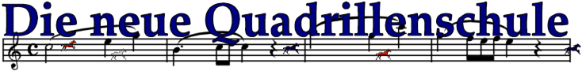
Professionelle Dressurkürplanung am PC

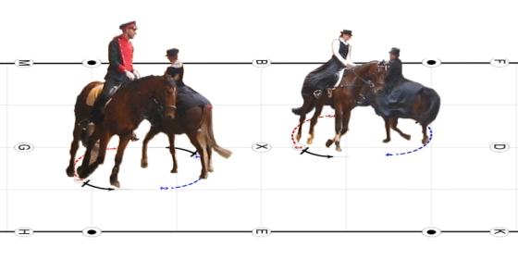

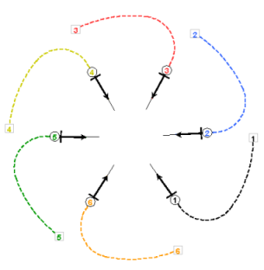

Die erweiterte Notation
im
Dressurviereck

Das Faltblatt
